Praha, 24. 3. 2014

Vstup filmu WALESA: ČLOVĚK NADĚJE do českých kin doprovodí
přehlídka filmů Andrzeje Wajdy v kině Ponrepo
a komentovaná projekce filmu ve Velkém sále Městské knihovny v Praze.
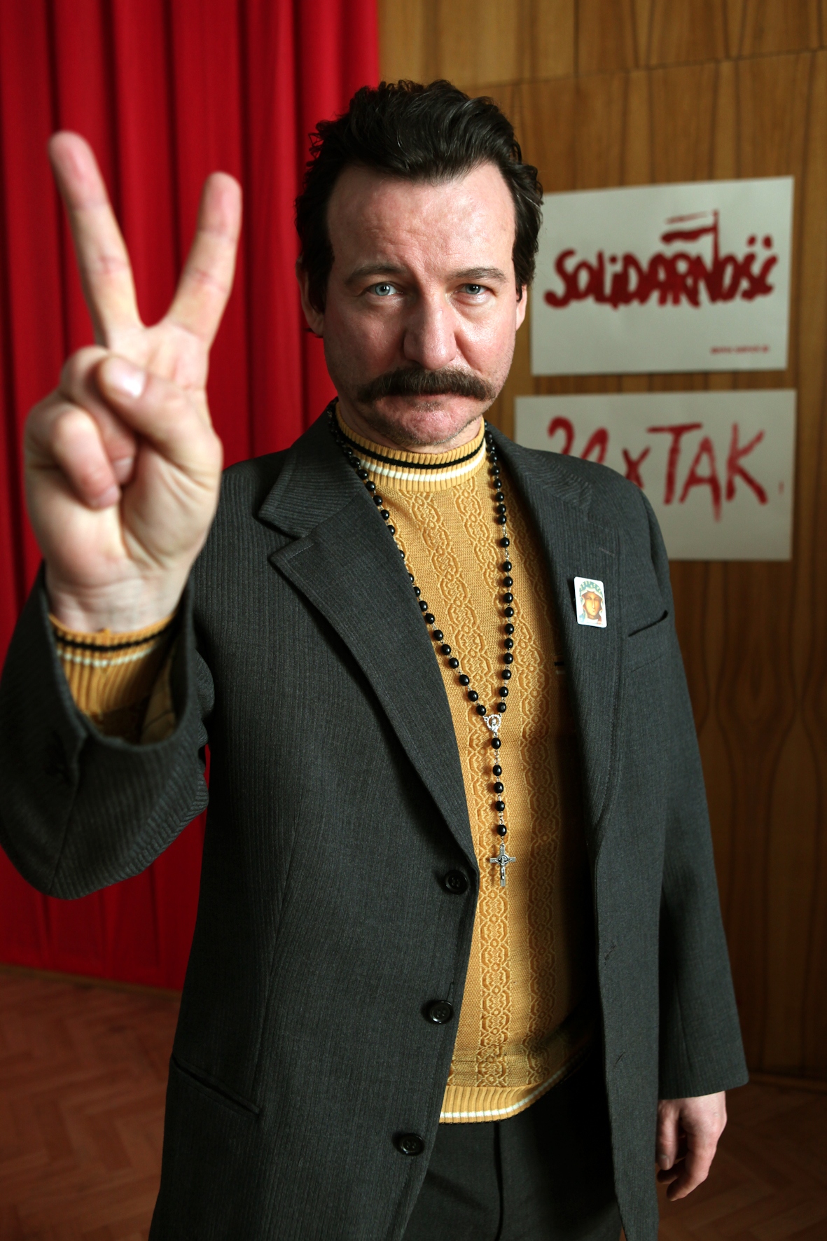
Film Distribution ARTCAM uvádí 3. 4. 2014 do kin film legendy polské kinematografie, režiséra Andrzeje Wajdy Walesa: Člověk naděje. Tento strhující portrét kontroverzního polského dělnického vůdce a posléze klíčové osobnosti novodobých vropských dějin byl před pár dny s úspěchem uveden v předpremiéře na filmovém festivalu Febiofest, kde byl jedním ze dvou zahajovacích filmů.
Už tento týden se chystají další speciální projekce: přehlídku Wajdovy trilogie završené právě tímto filmem připravilo kino Národního filmového archivu Ponrepo a projekci s debatou pak Městské knihovně v Praze, kde film Walesa: Člověk naděje okomentují znalci polských kulturních i společensko-politických reálií Petruška Šustrová a Josef Mlejnek.
O filmu:
Lech Walesa je podobně jako u nás Václav Havel symbolem pádu totalitního režimu. Andrzej Wajda je nejúspěšnějším polským režisérem všech dob a je tedy pochopitelné, že Walesův životní příběh do filmu převedl právě on. Ve svém portrétu se nevyhýbá kontroverzi, především ale ukazuje klíčové momenty vzestupů a pádů opozičního odborového hnutí Solidarita, které Walesa se svými kolegy vybudoval.
Andrzej Wajda je držitelem řady klíčových filmových ocenění od Oscara přes Zlatou Palmu z Cannes, Zlatého Medvěda z Berlína, francouzského Caesara a dalších cen. Jeho snímky jako Popel a démant, Člověk z mramoru nebo Danton patří ke klíčovým autorským filmům naší doby. Za film Walesa získal Wajda zvláštní cenu na loňském festivalu v Benátkách. Kameramanem filmu je Pawel Edelman, který natočil ceněné filmy jako Pianista, Ray, Bůh masakru, Puškvorec nebo Katyň.

PROGRAM SPECIÁLNÍCH PROJEKCÍ
Kino PONREPO připravilo první české uvedení Wajdovy kompletní, loni dokončené volné trilogie, jejímž posledním dílem je právě snímek Walesa: Člověk naděje.
Přehlídku všech tří děl uvádí pod názvem Andrzej Wajda – Člověk z naděje od 28. do 30. 3. 2014.
http://www.bio-ponrepo.cz/program.html?filterMonth=3&filterDay=30&cid=198

28. 3. 20.00
ČLOVĚK Z MRAMORU (Człowiek z marmuru, Polsko1976, polsky, české tit., 150 min.)
Hrají: Tadeusz Lomnicki, Jerzy Radziwilowicz, Krystyna Janda
Jeden z proletářských „hrdinů práce“ padesátých let upadl záhadně v nemilost, jedna mladá dívka, která

absolutně „není v pohodě“, chce zjistit, proč. V estetice, ale i v do očí bijící neestetice sedmdesátých let hluboce ukotvený film – a přesto nadčasový. Hledání pravdy, v českých kinech té doby naprosto vyloučené. Zásadní a možná i nedostižná klasika žánru „naštvaný film“.
29.3 20.00
ČLOVĚK ZE ŽELEZA (Człowiek z żelaza, Polsko 1981, polsky, české tit., 147 min.)
Hrají: Bogusław Linda, Jerzy Radziwilowicz, Krystyna Janda
S hrdinkou filmu Člověk z mramoru a se synem titulního představitele (v podání stejného herce) se ve Wajdově volném pokračování setkáváme v místě, kde se právě rozhoduje o příštím osudu Polska – v Gdaňsku v době vzniku nezávislé odborové organizace Solidarita. Její vůdce Lech Walesa, jemuž Wajda v roce 2013 věnuje samostatný hraný film, si tady „zahrál“ sám sebe. Jako vůbec první polský snímek v historii získal Člověk ze železa v Cannes Zlatou palmu za nejlepší film.

30. 3. 20.00
WALESA: ČLOVĚK NADĚJE (Wałęsa. Człowiek z nadziei, Polsko 2013, polsky, české tit., 127 min.)
Hrají: Zbigniew Zamachowski , Robert Więckiewicz, Agnieszka Grochowska
Závěrečná část trilogie líčí podrobně politickou dráhu vůdce opoziční Solidarity, nositele Nobelovy ceny a prvního demokraticky zvoleného prezidenta Polska. Wajdův nejnovější film je mnohostranným portrétem, v němž jsou sympatie zaangažovaného tvůrce vyvažovány kritickým odstupem.
Vstupné: pro členy Ponrepa: 50 Kč (studenti a senioři: 40 Kč), vstupné s jednodenním členstvím: 80 Kč (studenti a senioři: 70 Kč).


MĚSTSKÁ KNIHOVNA V PRAZE
MKP připravila v rámci pravidelného cyklu Projekce a dialogy FAMU promítání s následnou debatou. Moderuje Mgr. Vladimír Hendrich, Ph.D., projekci doplní beseda se znalci polských kulturních i společensko-politických reálií Petruškou Šustrovou a Josefem Mlejnkem.
http://www.mlp.cz/cz/akce/e12286-walesa-clovek-nadeje/

7. 4. 19.00
WALESA: ČLOVĚK NADĚJE (Wałęsa. Człowiek z nadziei, Polsko 2013, 127 min.)
Hrají: Zbigniew Zamachowski , Robert Więckiewicz, Agnieszka Grochowska
Životopisné drama legendárního Andrzeje Wajdy získalo Zvláštní cenu na MFF v Benátkách 2013 a stalo se divácky nejúspěšnějším polským filmem loňského roku. Wajdův portrét Walesy se nevyhýbá kontroverzním momentům, především ale zobrazuje klíčové momenty vzestupů a pádů opozičního odborového hnutí Solidarita. Kde bral jeho předák inspiraci a sílu pro svůj boj? Kdo byli jeho přátelé a protivníci? Odpovědi nabízí Wajda v klasicky vyprávěném filmu, který neklade důraz jenom na jednu postavu, ale především na boj za spravedlnost, rovnost a lepší budoucnost. Vstupné 60 Kč. Studenti FAMU vstup zdarma (počet míst omezen).

Fotografie a materiály ke stažení: http://artcam.cz/walesa-clovek-nadeje/
TISKOVÝ SERVIS:
Hedvika Petrželková, Film Distribution ARTCAM, :+420 776 167 567,
hedvika.petrzelkova@artcam.cz, www.artcam.cz

